**Министерство науки и высшего образования Российской Федерации**

ФЕДЕРАЛЬНОЕ ГОСУДАРСТВЕННОЕ АВТОНОМНОЕ ОБРАЗОВАТЕЛЬНОЕ УЧЕРЕЖДЕНИЕ ВЫСШЕГО ОБРАЗОВАНИЯ

**«НАЦИОНАЛЬНЫЙ ИССЛЕДОВАТЕЛЬСКИЙ УНИВЕРСИТЕТ ИТМО»**

**Факультет ПИиКТ**

**Дисциплина: Информатика**

**Лабораторная работа №4**

**Исследование протоколов, форматов обмена**

**информацией и языков разметки документов**

**Вариант 30**

Выполнил: Михайлов Петр Сергеевич

Группа: Р3111

Преподаватель: доцент, кандидат технических наук

Малышева Татьяна Алексеевна

Санкт-Петербург 2024г.

Содержание

Задание 3

Основные этапы вычисления 5

Исходное расписание и json-файл 5

Задание 1 (Основное задание) 5

Задание 2 (Дополнительное №1) 5

Задание 3 (Дополнительное №2) 5

Задание 4 (Дополнительное №3) 5

Задание 5 (Дополнительное №4) 5

Задание 6 (Дополнительное №5) 5

Заключение 6

Литература 7

# Задание

1. Определить номер варианта как остаток деления на 36 последних двух цифр своего идентификационного номера в ISU: например, **466730 % 36 = 30**. В случае, если в оба указнных дня недели нет занятий, то увеличить номер варианта на восемь. В случае, если занятий нет и в новом наборе дней, то продолжать увеличивать на восемь.
2. Изучить форму Бэкуса-Наура.
3. Изучить основные принципы организации формальных грамматик.
4. Изучить особенности языков разметки/форматов JSON, YAML, XML.
5. Понять устройство страницы с расписанием на примере расписания лектора: <https://itmo.ru/ru/schedule/3/125598/raspisanie_zanyatiy.htm>
6. Исходя из структуры расписания конкретного дня, сформировать файл с расписанием в формате, указанном в задании в качестве исходного. При этом необходимо, чтобы хотя бы в одной из выбранных дней было не менее двух занятий (можно использовать своё персональное). В случае, если в данный день недели нет таких занятий, то увеличить номер варианта ещё на восемь.
7. **Обязательное задание** (позволяет набрать до 45 процентов от максимального числа баллов БаРС за данную лабораторную): написать программу на языке Python 3.x или любом другом, которая бы осуществляла парсинг и конвертацию исходного файла в новый путём простой замены метасимволов исходного формата на метасимволы результирующего формата.
8. Нельзя использовать готовые библиотеки, в том числе регулярные выражения в Python и библиотеки для загрузки XML-файлов.
9. **Дополнительное задание №1** (позволяет набрать +10 процентов от максимального числа баллов БаРС за данную лабораторную).
10. Найти готовые библиотеки, осуществляющие аналогичный парсинг и конвертацию файлов.
11. Переписать исходный код, применив найденные библиотеки. Регулярные выражения также нельзя использовать.
12. Сравнить полученные результаты и объяснить их сходство/различие. Объяснение должно быть отражено в отчёте.
13. **Дополнительное задание №2** (позволяет набрать +10 процентов от максимального числа баллов БаРС за данную лабораторную).
14. Переписать исходный код, добавив в него использование регулярных выражений.
15. Сравнить полученные результаты и объяснить их сходство/различие. Объяснение должно быть отражено в отчёте.
16. **Дополнительное задание №3** (позволяет набрать +25 процентов от максимального числа баллов БаРС за данную лабораторную).
17. Переписать исходный код таким образом, чтобы для решения задачи использовались формальные грамматики. То есть ваш код должен уметь осуществлять парсинг и конвертацию любых данных, представленных в исходном формате, в данные, представленные в результирующем формате: как с готовыми библиотеками из дополнительного задания №1.
18. Проверку осуществить как минимум для расписания с двумя учебными днями по два занятия в каждом.
19. Сравнить полученные результаты и объяснить их сходство/различие. Объяснение должно быть отражено в отчёте.
20. **Дополнительное задание №4** (позволяет набрать +5 процентов от максимального числа баллов БаРС за данную лабораторную).
21. Используя свою исходную программу из обязательного задания и программы из дополнительных заданий, сравнить стократное время выполнения парсинга + конвертации в цикле.
22. Проанализировать полученные результаты и объяснить их сходство/различие. Объяснение должно быть отражено в отчёте.
23. **Дополнительное задание №5** (позволяет набрать +5 процентов от максимального числа баллов БаРС за данную лабораторную).
24. Переписать исходную программу, чтобы она осуществляла парсинг и конвертацию исходного файла в любой другой формат (кроме JSON, YAML, XML, HTML): PROTOBUF, TSV, CSV, WML и т.п.
25. Проанализировать полученные результаты, объяснить особенности использования формата. Объяснение должно быть отражено в отчёте.
26. Проверить, что все пункты задания выполнены и выполнены верно.
27. Написать отчёт о проделанной работе.
28. Подготовиться к устным вопросам на защите.

# Основные этапы вычисления

Исходное расписание и json-файл

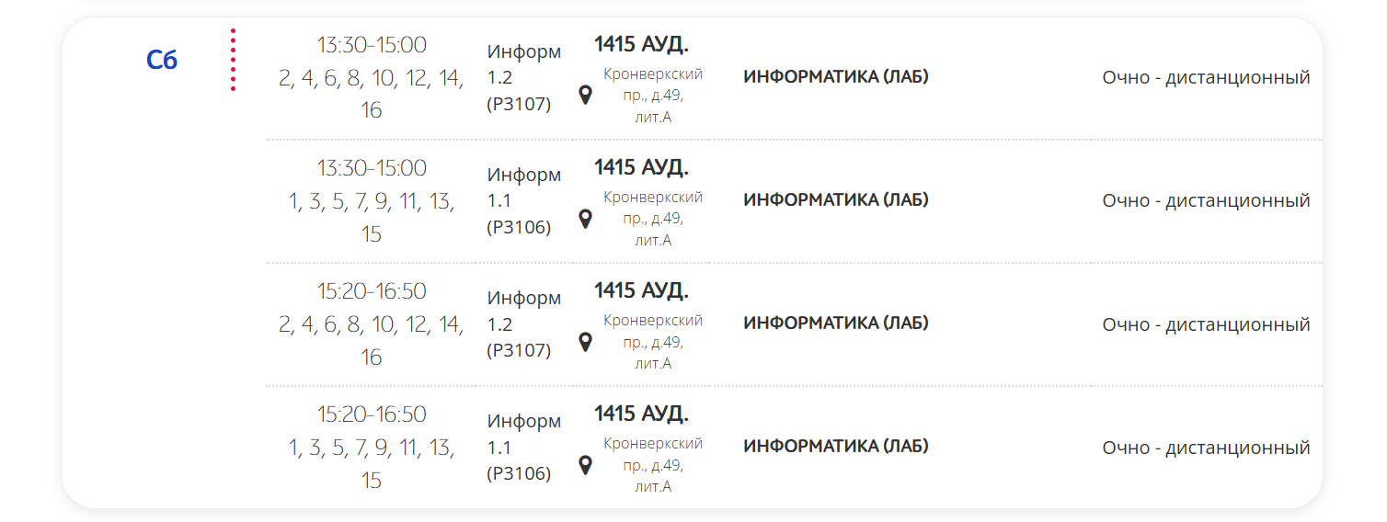

Рис. 1 Исходное расписание – расписание П. В. Балакшина

Начало из примерного файла с расписанием в формате JSON:

{

"current_day": 6,

"current_week": 9,

"current_time": "19:25",

"schedule": [

{

"id": 1000,

"title": "Информатика",

"group": "Информ 1.2 (P3107)",

"teacher": {

"id": 125598,

"name": "Балакшин Павел Валерьевич"

},

"class_type": {

"id": 2,

"name": "Лабораторная"

},

"class_format": {

"id": 2,

"name": "Очно - дистанционный"

},

"date": {

"day": 6,

"weeks": [ 2, 4, 6, 8, 10, 12, 14, 16 ]

},

"time": {

"class_number": 4,

"from": "13:30",

"to": "15:00"

},

"classroom": {

"id": 1415,

"name": "1415 ауд."

},

"campus": {

"id": 0,

"adress": "Кронверкский пр., д.49, лит.А"

}

}, ...

Задание 1 (Основное задание)

Исходный файл json: <https://clck.ru/3EPyMg>

Исходный код программы: <https://clck.ru/3EPyKx>

Результат вывода программы: <https://clck.ru/3EPyNX>

Задание 2 (Дополнительное №1)

Исходный код программы: <https://clck.ru/3EPyKF>

Результат вывода программы: <https://clck.ru/3EPyPi>

Готовые библиотеки: стандартная библиотека Python json для парсинга JSON и dicttoxml для дампа словаря в файл xml.

Файл результата не отличается от результата обязательного задания, кроме как тем, что при использовании библиотеки элементы списков заключены в парный тэг “<item>”, когда при использовании самописной реализации используется “<[key]_elem>”. Код программы стал значительно проще – теперь он состоит из одной функции и чтения файлов.

Задание 3 (Дополнительное №2)

Исходный код программы: <https://clck.ru/3EPyHh>

Результат вывода программы: <https://clck.ru/3EPyRj>

Файл результата не отличается от результата обязательного задания. Единственное изменение в коде программы – парсинг чисел и строк заменены на регулярные выражения вместо циклов.

Задание 4 (Дополнительное №3)

Исходный код программы: <https://clck.ru/3EPyEE>

Результат вывода программы: <https://clck.ru/3EPySj>

Изначальный код был написан с использованием формальных грамматик. Поэтому я смог импортировать нужные мне функции из Задания 1.

Задание 5 (Дополнительное №4)

Исходный код программы: <https://clck.ru/3EPyCP>

Результат вывода программы:

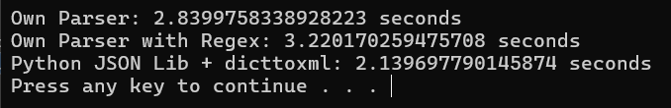

Рис. 2 Сравнение времени выполнения трех программ

Результат оказался предсказуемым. Встроенная в Python библиотека JSON в сочетании с dicttoxml выполняет перевод наиболее быстрым образом. Несмотря на то, что хоть и таким способом выполняется множество проверок внутри библиотек, для того чтобы максимально точно соответствовать формату xml и не допускать ошибок, самописный парсер все равно не может сравниться в производительности, хотя его принцип работы основан на том, чтобы «обернуть» значение в тэг ключа с форматированными пробелами.

Регулярные выражения работают дольше всего, так как сначала программа компилирует их (re.compile), а после идет проверять весь текст, что медленнее, чем простая итерация проверки по строке.

Задание 6 (Дополнительное №5)

Исходный код программы: <https://clck.ru/3EPy9J>

Результат вывода программы: <https://clck.ru/3EPy7R>

TSV (англ. tab separated values — значения, разделённые табуляцией) — текстовый формат для представления таблиц баз данных. Каждая запись в таблице — это строка текстового файла. Каждое поле записи отделяется от других с помощью символа табуляции, точнее горизонтальной табуляции.

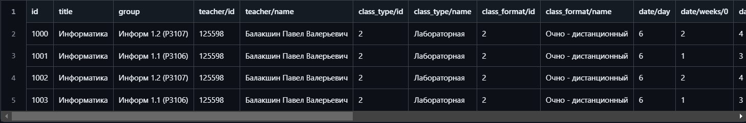

Рис. 3 Пример полученный таблицы после конвертации

# Заключение

В результате выполнения лабораторной работы, я познакомился с разными форматами файлов. Узнал о существовании формальных грамматик и БНФ. Написал парсеры, которые конвертируют json-файл в формат xml и tsv.

# Литература

1. Форма Бэкуса – Наура [Электронный ресурс]: Википедия. Свободная энциклопедия. – Режим доступа: <https://clck.ru/3EPqoV> (дата обращения: 04.11.2024).
2. Информатика: методическое пособие, 2020 [Электронный ресурс]: сост. и ред. Балакшин П.В., Соснин В.В., Машина Е.А. – Режим доступа: <https://vk.com/doc-31201840_566998093> (дата обращения: 04.11.2024).
3. Информатика: лабораторные работы и тесты, 2019 [Электронный ресурс]: Балакшин П.В., Соснин В.В., Калинин И.В., Малышева Т.А., Раков С.В., Рущенко Н.Г., Дергачев А.М. Редакционно-издательский отдел Университета ИТМО. – Режим доступа: [https://books.ifmo.ru/file/pdf/2464.pdf](https://books.ifmo.ru/file/pdf/2464.pdf%20) (дата обращения 04.11.2024).